AGROCENTRO 2019
IX SIMPOSIO DE INGENIERÍA AGRÍCOLA

Influencia de los recubrimientos comestibles y la temperatura durante la conservación de la fresa (Fragaria ananassa Duch).

Influence of edible coatings and temperature during the strawberry conservation (Fragaria ananassa Duch).
Dra. C. Annia García Pereira, Ing. Daibelys Fernández Valdés, Ing. Yinet Balaguer Pérez, Dr.C. Antihus Hernández Gómez, Lic Maricela López Acosta.

RESUMEN
La aplicación de recubrimientos comestibles en frutas para prolongar su período de vida útil resulta una tendencia internacionalmente. El objetivo de esta investigación es evaluar la influencia de empleo de recubrimientos comestibles como el Quitosano al 1%, cera en el pedúnculo y la combinación Quitosano y cera, sobre las propiedades de calidad de la fresa (Fragaria ananassa Duch) conservada a temperatura ambiente y refrigerada a 5 °C. La muestra total (288 frutas) fue dividida en tres grupos aplicándole quitosano al 1% y cera de abeja, el segundo grupo solo quitosano al 1% y el tercer grupo recibió cera de abeja en el pedúnculo para luego ser conservados a temperatura ambiente (4 días) y refrigerados a 5 °C (15 días). Una vez aplicados los tratamientos como son la firmeza, pérdida de peso (PP), contenido de sólidos solubles (SSC) y pH fueron monitoreadas y los datos obtenidos exportados al software Statgraphic plus v. 5.1 para analizar dependencia de ellas respecto al tiempo de almacenamiento. Los resultados demuestran la efectividad del uso de los recubrimientos incrementando en 55% el tiempo de almacenamiento sobre las refrigeradas sin recubrimiento, que las frutas recubiertas con la combinación cera y quitosano al 1% conservan mejor sus propiedades respecto a los restantes tratamientos y que existe una elevada dependencia entre las propiedades estudiados y el tiempo de almacenamiento con valores de R² superiores a 0,98.
Palabras Claves: recubrimientos comestibles, fresa, quitosano.
Abstract
The application of edible coatings in fruits to prolong their shelf life is a trend internationally. The objective of this research is to evaluate the influence of the use of edible coatings such as Chitosan at 1%, wax on the peduncle and the combination of Chitosan and wax, on the quality properties of the strawberry (Fragaria ananassa Duch) preserved at room temperature and refrigerated at 5 ° C. The total sample (288 fruits) was divided into three groups applying 1% chitosan and beeswax, the second group only 1% chitosan and the third group received beeswax in the peduncle to be stored at room temperature (4 days) and refrigerated at 5 ° C (15 days). Once applied the treatments such as firmness, weight loss (PP), content of soluble solids (SSC) and pH were monitored and the data obtained exported to the software Statgraphic plus v. 5.1 to analyze dependence on them regarding storage time. The results demonstrate the effectiveness of the use of the coatings, increasing the storage time by 55% over those refrigerated without coating, that the fruits coated with the combination wax and chitosan at 1% preserve their properties better than the other treatments and that there is a high dependence between the properties studied and the storage time with R2 values ​​higher than 0.98.
Key words: edible coatings, strawberry, chitosan

INTRODUCCIÓN

En Cuba y el mundo se pierden entre un 20 y 40% de los productos hortofrutícolas que se producen, durante la comercialización de estos como frutas frescas como consecuencia del manejo inadecuado, así como, insuficientes vías para la transportación (Almeida et al., 2011). Cuba necesita recuperar y potenciar la eficiencia de los sistemas productivos agrícolas para impulsar la comercialización hacia sectores como el turismo y la exportación, resaltando las frutas y hortalizas de mayor demanda. Dentro de ellas se encuentra la fresa (Fragaria ananassa. Duch) que es una fruta ampliamente demandada en el mundo, es un fruto no climatérico, muy delicado y tiene una vida útil muy corta. Una alternativa para prolongar su vida útil es la aplicación de métodos de conservación como la refrigeración y la aplicación de sistemas naturales basados en recubrimientos comestibles (RC). (Sanz et al., 1999, Mertely et al., 2002, Shafir et al., 2006 y Restrepo et al., 2010).
Se han implementado diferentes tecnologías para prolongar la vida postcosecha de los productos hortofrutícolas, dentro de los que se encuentran los recubrimientos comestibles (RC) (Nuñez et al, 2012). La aplicación de los RC como conservación de alimentos constituye un método benigno que proporciona una barrera efectiva contra los riesgos que generan las condiciones ambientales existentes (McHugh y Senesi, 2000) (Del Nobileet al., 2009). Generalmente son formulados a partir de materiales naturales y comestibles que se depositan sobre la superficie del alimento en forma de una capa delgada formada (Uquicheet al., 2002). Su aplicación sobre frutos, actúa como sistema protector creando una atmosfera modificada que retrasa la senescencia en frutas climatéricas y no climatéricas, ayuda a conservar la apariencia, disminuye la transpiración, la pérdida de aromas y mejora la textura (Olivas y Barbosa-Cánovas, 2005).
Los recubrimientos comestibles empleados en la investigación son el quitosano y la cera de abeja. Un polisacárido y un lípido respectivamente, ambos constituyen fuentes naturales ya que son de origen vegetal y animal. El quitosano es obtenido del exoesqueleto de crustáceos (cangrejos y camarones) por la desacetilización de la quitina (Hirano y Nagao, 1989). Presenta actividad antibacteriana y antifúngica, es biocompatible y no tóxico (Shahidiet al., 1999) y tiene la característica de que permite ser utilizado en conjunto con otros compuestos para formar nuevos recubrimientos o películas comestibles, como es el caso de esta investigación donde se combina con la cera de abeja. Esta última obtenida de forma natural de los panales de la abeja melífera y que tiene la característica de presentar también actividad antibacteriana y de disminuir la actividad respiratoria del fruto a consecuencia de obstaculizar el intercambio con el medio a través del pedúnculo. Por tanto el uso de estos recubrimientos constituye una alternativa para aumentar el tiempo de conservación de frutas y hortalizas en las condiciones de Cuba. La investigación está dirigida a evaluar la influencia de empleo de recubrimientos comestibles como el Quitosano al 1%, cera en el pedúnculo y la combinación Quitosano y cera, sobre las propiedades de calidad de la fresa (Fragaria ananassa Duch) conservada a temperatura ambiente y refrigerada a 5ºC.
Metodología
La selección de la muestra se realiza por un grupo de trabajo, empleando como criterio común, talla, color, estado de maduración y la firmeza al tacto, sin presencia de daños físicos o mecánicos en su exterior utilizando la NTC 4106, y la tabla de color del INCONTEC. Las principales propiedades de calidad de la fresa (Fragaria ananasa. Duch) en estado fresco se determinan según la metodología propuesta por (Yirat, 2009 y Molina, 2015) donde se determina: la talla, la masa, índice de color, la firmeza, densidad, pH y contenido de sólidos solubles (SSC).
Para la determinación de la variación de las propiedades que evalúan calidad durante la conservación de la fruta, se utiliza una muestra de 310 frutas, las mismas se separan en tres grupos, cada uno con 100 fresa. Cada grupo es dividido en subgrupos de 48 frutas para ser almacenados a temperatura ambiente (TA = 25 ºC) y refrigerada a 5 ºC y conservadas en ambos casos con una Humedad Relativa HR= 75%. Para el primer grupo se aplica un recubrimiento comestible a base de quitosano al 1 % en un tiempo de inmersión de 3 minutos y se ubican los frutos en una bandeja con flujo de aire forzado 10 min y posteriormente separados en subgrupo A (FQA T3) conservado a temperatura ambiente 25 ºC promedio y humedad relativa (HR) de 75% y subgrupo B (FQR T4) (48 frutas) almacenado a 5 ºC y HR 75%. El segundo grupo se aplica un recubrimiento a base de cera de abeja, por inmersión del pedúnculo, se ubica en una bandeja para su posterior secado 10 min bajo las mismas condiciones y posteriormente los subgrupos son clasificados y almacenados en las condiciones descritas, (FCA T5) y a 5 ºC (FCR T6). Para el tercer grupo se aplica la combinación de los recubrimientos comestibles a base de quitosano al 1% y cera de abejas en el pedúnculo. En un primer momento se revisten en su totalidad las frutas con el quitosano al 1%, posteriormente se deja secar 10 min y luego le aplica la cera de abejas en el pedúnculo, ambos procedimientos se realizan por inmersión durante tres minutos. Se almacenan bajo las condiciones descritas anteriormente (FQCA T2) y (FQCR T1) a 5 ºC. Teniendo un total de 30 bandejas de icopor cubiertas con polietileno de 10 frutas cada una para la investigación.
Las propiedades físicas se determinaron al momento de la cosecha, punto de inicio del experimento y posteriormente fueron retiradas 10 frutas del almacenamiento, evaluando las propiedades diariamente para las almacenadas a temperatura ambiente y cada dos días las almacenadas a 5 ºC. Se monitorearon las propiedades: pérdida de peso (%) firmeza (kgf/cm²), sólidos solubles totales (⁰Brix) y pH. Realizando pruebas de degustación diarias por el equipo de trabajo.
Para el tratamiento con cera de abejas se utiliza 100 g de cera obtenida de una barra artesanal, la misma se coloca en un recipiente de acero inoxidable que recibe calor en una hornilla eléctrica con temperatura controlada a 55 ºC hasta lograr una disolución acuosa de mediana densidad, posteriormente los frutos son tratados con inmersión del pedúnculo por 1 min y ubicados en bandejas metálicas bajo el efecto de un flujo de aire forzado a temperatura ambiente para posteriormente ser colocados en las bandejas de icopor y almacenados según el tratamiento.
En el caso de los frutos con tratamiento combinado inicialmente se le aplico el quitosano al 1% y luego se realizó la inmersión en cera según se explica en los procedimientos anteriores.
Para el procesamiento estadístico de los datos se utiliza el software STATGRAPHICS Plus, versión 5.1 con el objetivo de analizar la dependencia de las propiedades de calidad estudiadas respecto al tiempo de almacenamiento según el tipo de tratamiento empleado a través de la regresión lineal simple y llevar a cabo un análisis de Varianza Multifactorial, para las variables firmeza, pH, SSC y PP, siendo los factores en estudio: tratamientos, tiempo de conservación (días) y la temperatura (5ºC y temperatura ambiente) con el propósito de comparar las medias poblacionales y posteriormente debido a las diferencias existentes entre las medias de las variables en estudio se aplicó un contraste múltiple de rango a partir de la aplicación de la prueba de Duncán para determinar cuáles son los contrastes de las medias que difieren significativamente, donde se estableció un nivel de significación de 0,05 para un 95% de intervalo de confianza.

Resultados y discusión
Las frutas se recolectaron en la CCS “Orlando Cuellar Rivaño”, ubicado en el municipio San José de las Lajas, provincia Mayabeque, se cosecharon en el mes de marzo (con humedad relativa y temperatura promedio en el campo de 70 % y 25 °C, respectivamente), se recolectaron manualmente y utilizando guantes para mantener la calidad y evitar el deterioro de las mismas, para ello se tuvo en cuenta que carecieran de daños mecánicos, deshidratación y manchas causadas por agentes biológicos o defectos físicos notables en su exterior y en estado de maduración 6 de acuerdo con la norma técnica INCONTEC (NTC 4103,1996) todas se colocaron en bandejas de icopor conformando una muestra total de 300 frutas seleccionadas aleatoriamente y trasladadas hacia el laboratorio de Calidad de la facultad de Ciencias Técnicas, perteneciente a la UNAH, la temperatura promedio y la humedad relativa del laboratorio experimental fueron de 25 ºC y 75%, respectivamente.

Principales propiedades de calidad de la fresa.
Las fresas de la variedad Oso grande producidas en Mayabeque se caracteriza por un color rojo intenso brillante, corona verde, olor agradable, homogeneidad en sus características físicas y buena apariencia poseer una masa 11,24 g, con diámetro ecuatorial (∅E) 0,027 m y polar (∅P) 0,035 m. El pH y el contenido de sólidos solubles alcanza valores de 3,11 y 7,05 ºBrix, el índice de color obtuvo como valor 42,73 coincidiendo con los rangos de valores obtenidos por Restrepo, 2009; López et al., 2012 y Molina, 2015 para este tipo de producto. La firmeza (F) de 0,61 kgf/cm² característico de esta fruta no climatérica una vez que alcanza su estado de maduración que según la literatura consultada se reporta entre 0,57 a 0,66 kgf/ cm² y un valor medio de densidad (ρ) de 1,041003 g/cm³ como se puede observar en la tabla 1.
Tabla 1 Características de la fresa (Fragaria ananasa. Duch) en estado fresco
∅E  m | ∅P  m | pH | SSC  ⁰Brix | IC | F  kgf/cm² | ρ  g/cm³
0,035 | 0,027 | 3,11 | 7,05 | 42,73 | 0,61 | 1,04

Influencia de la temperatura y el tipo de recubrimiento sobre las propiedades de calidad de la fresa.
En la figura 1 se observan las cuatro propiedades estudiadas según cada tratamiento aplicado, en este caso la firmeza respecto al tiempo de conservación, tiende a disminuir al transcurrir el tiempo de conservación producto a la pérdida de peso que experimenta la fruta. No existen variaciones considerables de pérdida de firmeza para las frutas recubiertas con quitosano al 1%, cera de abejas en el pedúnculo y la combinación de quitosano y cera refrigeradas a 5⁰ C (T1, T4 y T6), lo justifica el papel que juega la utilización de dichos recubrimientos sobre la reducción de la actividad de las enzimas responsables del ablandamiento de los tejidos celulares a pesar del incremento de los días de conservación. La figura muestra que con los tratamientos que se generan menor pérdidas de firmeza es con los que se encuentran almacenados en refrigeración (T1, T4 y T6) mantienen un comportamiento más estable y duradero con respecto a las que fueron almacenadas a temperatura ambiente (T2, T3 y T5).
La firmeza en todos los tratamientos varía de manera similar entre un 20 y 30 %, sin embargo aquellas frutas recubiertas con cera y quitosano al 1% experimentaron una disminución en esta propiedad 5 % menor que en las frutas tratadas con estos recubrimientos aplicados de manera independiente. La influencia de la refrigeración como método de conservación ratifica la disminución del ritmo de los procesos metabólico que propician que las frutas almacenadas a temperatura ambiente solo pueden estar almacenadas 4 días, mientras que las almacenadas a 5 ºC conserva por más de 15 días sus propiedades.

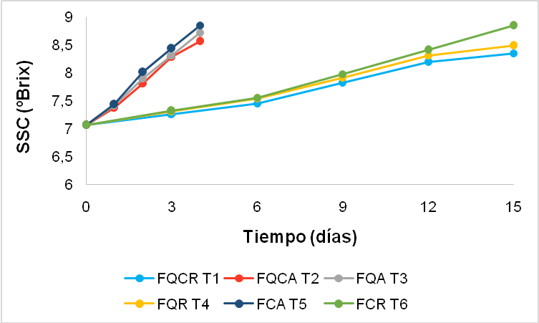
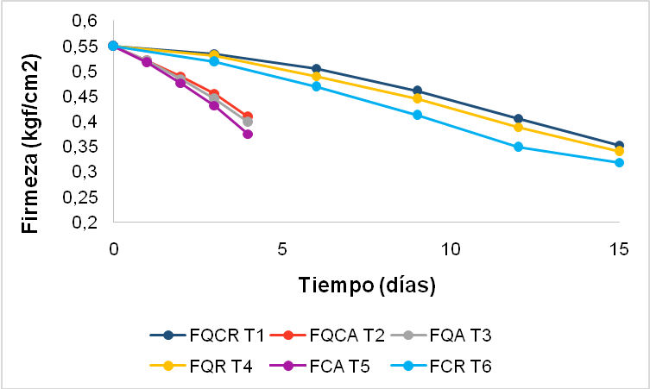
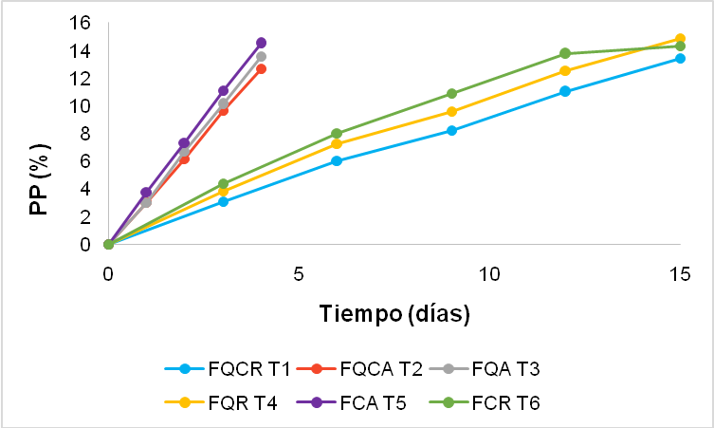
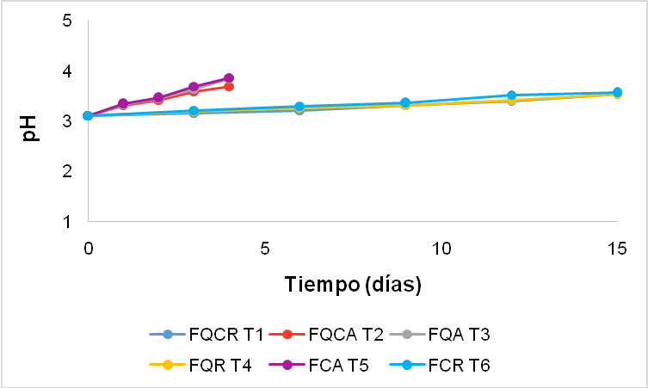

Figura 3.1 Comportamiento de la firmeza, SSC, PP y el pH de la fresa en función del tiempo de conservación según tratamiento.
La tendencia observada es un incremento en la pérdida de peso durante el almacenamiento. Presentando el día 3 para los tratamientos T1, T4 y T6 una pérdida de peso de alrededor de 3,090; 3,834 y 4,386 % respectivamente, menores que con los tratamientos T2; T3 y T5 con valores de 9,650; 10,110 y 11,098 % respectivamente, lo que demuestra la influencia de la refrigeración como método de conservación. En el día 6 ya no se registraron valores de esta propiedad en los tratamientos T2, T3 y T5 producto a manchas negras y a que la fruta estaba deshidratada con presencia de daños en su exterior, pero se pudo observar en los restantes, menor pérdida de peso para el T1 de 6,05 %,mientras que el T4 presentaba una pérdida de peso de 7,261 %, respecto alT6 que presentaba el valor más elevado 8,032 %, esto es debido a que los frutos para el T1 se encontraban cubiertos con dos tipos de recubrimientos comestibles (quitosano al 1 % y cera de abejas) mientras que los T4 y T6 solo estaban cubiertos con un solo recubrimiento , el T4 tuvo menos pérdida de peso que el T6 ya que para el cuarto tratamiento se usó el quitosano al 1 % lo que demuestra que con empleo del quitosano se obtienen mejores propiedades de retención de vapor de agua y que la pérdida de peso está directamente relacionada con la tasa de transpiración de los productos frescos. El recubrimiento de quitosano fue altamente efectivo como barrera frente a la pérdida de humedad y el mismo mostró un efecto significativo sobre todo para el primer tratamiento, siendo este la mejor combinación entre los seis tratamientos estudiados, logrando prolongar la vida útil de la fresa cinco veces más por 15 días con la menor lectura en cuanto a esta propiedad, resultados similares obtuvo (Fortiz, 2011). Todos los tratamientos empleados bajo el régimen de refrigeración pueden ser aplicables de manera satisfactoria.
Con la maduración el contenido de sólidos solubles (SSC) tiende a aumentar no obstante, se observó un comportamiento más estable durante todo el proceso para los tratamientos almacenados en refrigeración (T1, T4 y T6). Para todas las muestras los valores alcanzados el último día fueron mayores, este comportamiento se puede observar en la Figura. 3.3, donde las fresas almacenadas a temperatura ambiente (T2, T3 y T5) a partir del tercer día(cuarto día que fue la duración de estos tratamientos), fueron presentando los valores más altos de sólidos solubles con valores de 8,289; 8,315 y 8,435 ºBrix respectivamente, esto se debe a que en los frutos sin refrigeración tienden a aumentar el proceso de oxidación de sus reservas, acelerando los procesos de obtención de azúcares, o sea a medida que aumenta el tiempo de conservación aumenta el contenido de azúcares en el fruto y el valor alcanzado puede estar relacionado con la conservación de estas a temperatura ambiente, además se debe a la pérdida del jugo celular como consecuencia del proceso de maduración. Sin embargo, los frutos refrigerados a 5 ⁰C (T1, T4 y T6) presentaron menores tenores de sólidos solubles alcanzándose valores de 7,258; 7,313 y 7,318 ºBrix respectivamente. Por lo que se puede decir que la combinación de estos recubrimientos comestibles con la refrigeración posee un efecto positivo en la taza metabólica del fruto, contribuyendo a no afectar su calidad. Se puede observar que los mejores resultados los presenta los tratamientos que se encuentran almacenados a 5 ⁰C,este comportamiento podría estar relacionado con la refrigeración que permite que los alimentos perduren en un período más largo de tiempo obteniéndose promedio de 7,453 ºBrix en un período de 6 días; resultados semejantes con los alcanzados por García y Praderas (2010); Núñez et al. (2012).
El pH es uno de los parámetros que presenta menor variación durante el periodo de poscosecha de la fresa. Diversos estudios muestran pocos o ningún cambio con el tiempo, incluso con la modificación de factores externos como temperatura y aumento de CO2.
El pH de las fresas almacenadas a temperatura ambiente solo se efectuó hasta el cuarto día donde se puede apreciar en la Figura 3.4 un incremento de 3,11 a 3,859; en tanto a las frutas almacenadas a 5ºC esta propiedad registraron una variación menos en 37,3 % (3,11 a 3,541) en un período más largo de conservación.
Todos los tratamientos empleados bajo el régimen de refrigeración pueden ser aplicables de manera satisfactoria y superan en 54 % el periodo de conservación de esta fruta almacenadas en estas condiciones sin el empleo de recubrimientos comestibles que es de 7 días, según los resultados obtenidos por Molina, 2015.

Conclusiones

Conclusiones
  - La fresa cosechada en Mayabeque posee una masa, firmeza, pH y un contenido de sólidos solubles de 11,24 g; 0,61 kgf/cm²; 3,11 y 7,05 ºBrix, respectivamente.
  - El empleo de los recubrimientos comestibles a base de quitosano al 1% y cera de abeja en el pedúnculo y la combinación de ellos incrementa el tiempo de almacenamiento de la fruta en un 55% demostrando el cumplimiento total de la hipótesis planteada.
  - El tiempo de almacenamiento de la fresa (Fragaria ananasa. Duch. Variedad Oso grande) refrigerada supera aproximadamente en un 65% a la cual fue conservada a temperatura ambiente, mientras que los mejores resultados se obtienen al aplicar la combinación de los recubrimientos estudiados como es el quitosano al 1% más cera de abeja.

REFERENCIAS BIBLIOGRÁFICAS (ARREGLADAS)

- Almeida-Castro A.; Reis-Pimentel J. D.; Santos-Souza D.; Vieira de Oliveira T. y da Costa-Oliveira M. 2011. “Estudio de la conservación de la papaya (Carica papaya L.) asociado a la aplicación de películas comestibles”, Ciencia y Tecnología de Alimentos 2(1), Venezuela.
- Del Nobile M. A.; Conte A.; Scrocco C.; Brescia I. 2009. New strategies for minimally processed cactus pear packaging M.A. Innovative Food Sci Emerging Technol. 10 (3): 356–362.
- Fortiz J.; Mercado J.; Rodríguez A. 2011. ‘‘Efecto de recubrimiento con Quitosano y cera comercial en la calidad de naranja «valencia» durante el almacenamiento’’, Revista Iberoamericana de Tecnología Postcosecha, 12(2): 164–174.
- García A. D. y G.M. Praderas Cárdenas. 2010. Influencia del Cloruro de Calcio y de un Tipo de Empaque sobre las Propiedades Fisicoquímicas y la Textura de la Fresa (Fragaria ananassa. Duch). Durante el almacenamiento. Rev. Fac. Nal. Agr. Medellín 63(1)—5427.
- Hirano S. y Nagao N. 1989. Effect of chitosan, pectic acid, lysosyme and chitinase on the growth of several phytopathogens. Agric. Biol. Chem. 53: 3065-3066.
- López M. A. y col. 2012. ‘‘Efecto de recubrimientos comestibles de quitosano en la reducción microbiana y conservación de la calidad de fresas’’, Revista de Ciencias Biológicas y de la Salud, 14(1): 33–43.
- McHugh T. H.; Senesi E. 2000. Apple wraps: a novel method to improve the quality and extend the shelf life of fresh-cut apples. J Food Sci. 65 (3):480-485.
- Mertely J. C.; MacKenzie S. J.; Legard D. E. 2002. Timing of fungicide applications for Botrytis cinerea based on development stage of strawberry f lowers and fruit. 86 (9): 1019-1024.
- Molina- Garrido M. 2015. Comportamiento cinético de las propiedades de calidad de la fresa (Fragaria ananassa Duch) bajo el efecto del quitosano al 1 %, almacenada a 5 ºC y a temperatura ambiente. Trabajo de diploma. Facultad de Ciencias Técnicas, UNAH.
- Núñez C. K. y col. 2012. “Efecto del cloruro de calcio y una cubierta plástica sobre la conservación de las propiedades organolépticas de la fresa (Fragaria x ananassa. Duch)”, Revista Iberoamericana de Tecnología Postcosecha, 13(1): 21–30.
- Olivas G. I.; Barbosa-Cánovas G. V. 2005. Edible coating for fresh-cut fruits. Crit Rev Food Sci Nutri. 45 (7-8): 657- 670.
- Restrepo J.; Aristizábal I. 2009. Conservación de fresa (fragaria x ananassa duch cv. camarosa) mediante la aplicación de revestimientos comestibles de gel mucilaginoso de penca de sábila (Aloe barbadensis Miller) y cera de carnauba. Universidad Nacional de Colombia.
- Restrepo A.; Cortes M.; Rojando B. 2010. ‘‘Potenciación de la capacidad antioxidante en fresa (Fragaria ananassa. Duch.) por incorporación de vitamina E utilizando la técnica de impregnación al vacío’’. Revista de la Facultad de Química Farmacéutica. 17(2): 135-140.
- Sanz C.; Pérez A. G.; Olías R. and Olías J. M. 1999. Quality ofstrawberries packed with perforated polypropylene. J. Food Sci. 64 (4): 748–752.
- Shafir S.; Dag A.; Bilu A.; Abu-Toamy M. and Elad Y. 2006. Honey bee dispersal of the biocontrol agent Trichoderma harzianum T39: effectiveness in suppressing Botrytis cinereaon strawberry under field conditions. J Plant Pathol. 116 (2): 119–128.
- Shahidi F. y col. 1999. ‘‘Food applications of chitin and chitosans. Trends in Food Science and Technology’’. 10 (2): 37-51.
- Uquiche E.; Villarroel M. y Cisneros-Cevallos L. 2002. Efecto de recubrimientos comestibles sobre la calidad sensorial de pimentones verdes (Capsicum annuum L.) durante el almacenamiento. ALAN. 52 (1): 84-90.
- Yirat M. 2009. ‘‘Estudio de la calidad de la guayaba (Psidiumguajava L.), variedad Enana roja’’ EEA 1-23, durante su conservación a temperatura ambiente, Trabajo de Diploma, Facultad de Mecanización Agropecuaria, UNAH.

